MODELO DE KOZAK E REDES NEURAIS ARTIFICIAIS NA ESTIMATIVA DO AFILAMENTO DO FUSTE DE EUCALIPTO

Ernandes Macedo da Cunha Neto (Departamento de Engenharia Florestal, UFPR) E-mail: netomacedo878@gmail.com
Jade Cristynne Franco Bezerra (Departamento de Agronômia, UFPR). E-mail: jadefranco9@gmail.com
Lucas Coutinho de Miranda (Departamento de Engenharia Florestal, UFRA). E-mail: lucaslc.floresta@gmail.com
Almir Lima do Mar (Departamento de Engenharia Florestal, UFRA). E-mail: almirdomar@gmail.com
Mônica Martins Vaz (Departamento de Engenharia Florestal, UFRA). E-mail: monicavaz@gmail.com
Marcio Roberto da Silva Melo (Departamento de Engenharia Florestal, UFRA). E-mail: mrsmelo@yahoo.com.br
Jonas Elias Castro da Rocha (Departamento de Engenharia Florestal, UFRA). E-mail: jonasufra@yahoo.com.br

Resumo: As redes neurais artificiais (RNA) tornaram-se mais populares para a estimação e vem sendo úteis nas ciências florestais em razão de sua aptidão para aprendizagem, versatilidade em treinamentos e generalização, além do uso de variáveis qualitativas. Diante disso, objetivou-se com este trabalho ajustar o modelo de afilamento do fuste proposto por Kozak et al. (1969), por regressão linear e comparar as estimativas obtidas com uma RNA. O estudo foi conduzido em um plantio de eucalipto localizado no município de Paragominas - PA, onde foram selecionados quatro clones de eucalipto com idade de seis anos, de maneira que se separou os indivíduos destes, em classes diamétricas para a realização da cubagem rigorosa, mensurando-se os diâmetros com casca nas posições de altura do solo de dois em dois metros até o diâmetro com casca igual a 4,0 cm. As RNA 43, 102, 77, 76 e 87 foram as que apresentaram melhores medidas de precisão do ajustamento, de modo que três destas possuíam função de ativação sigmoidal, enquanto que as demais foram do tipo tangente hiperbólica. As RNA treinadas proporcionaram acurácia ao estimar o afilamento do fuste pelo modelo Kozak et al. (1969), em relação à estimativa por regressão, capazes de utilização para este fim, onde a RNA 43 enquadrou-se melhor para este povoamento.

Palavras-Chave: Clone, cubagem rigorosa, sigmoidal, Paragominas.

KOZAK MODEL AND ARTIFICIAL NEURAL NETWORKS IN EUCALYPTUS FUSER SHARING ESTIMATE

Abstract: Artificial neural network (ANN) is becoming popular for estimation and has been useful in the forest sciences because of its versatility in training, aptitude to learn and generalize, and the use of qualitative variables. Therefore, the intention of this study was to adjust the shaft tapering model proposed by Kozak et al. (1969) by linear regression and compare the estimates obtained with an ANN. The study was made on a eucalyptus plantation, located in the municipality of Paragominas - PA, and four clones of eucalyptus were selected, aged six years, so that the individuals were separated into diametric classes to perform the rigorous cubing, the diameters with bark at the positions of soil height equal so on every two meters to the diameter with bark equal to 4.0cm. The ANN 43, 102, 77, 76 and 87 were the ones that presented the best measures of precision of the adjustment, so that three of these had a sigmoidal activation function, while the others were of the hyperbolic tangent type. The trained ANN provided accuracy in estimating the stem tapering by the Kozak et al. (1969) in relation to the regression estimate, and can be used for this purpose, with ANN 43 being the best fit for this population.

Keywords: Clone, Strict Cubage, Sigmoidal, Paragominas.

Introdução
A implantação de povoamentos florestais firma-se cada vez no Estado do Pará, devido este possuir cerca de 20 milhões de hectares de áreas abertas pela agricultura e pecuária em diferentes níveis de degradação, de modo que os reflorestamentos trazem benefícios ambientais na recuperação dessas áreas, além de abastecer o mercado madeireiro com produtos de qualidade e base sustentável, reduzindo a pressão sobre as florestas nativas (IDEFLOR, 2010). Segundo Schröder et al. (2013) quantificar de forma precisa os estoques dos povoamentos florestais é imprescindível, pois assim o silvicultor poderá planejar de forma adequada suas ações, sendo o volume a variável que permite esse controle. No entanto, para obtenção do volume é necessário o abate de árvores para aplicação da cubagem rigorosa, o que torna esse processo oneroso, logo, há necessidade de aplicar métodos alternativos que estimem essa variável.
Segundo Gomes (1957), a cubagem rigorosa é um método para medir sucessivos diâmetros ao longo do tronco da árvore, com vistas na correção dos erros de mensuração do inventário e obtenção do volume real dos indivíduos. Para Soares et al. (2011), assim como Sanquetta et al. (2015), as funções de afilamento do fuste são uma boa alternativa para fornecer estimativas precisas, pois, estas permitem a representação matemática da variação diamétrica ao longo do fuste.
Além disso, o uso dessas funções é vantajoso, pois, a obtenção do volume das árvores de maneira isolada nas diferentes seções do fuste avaliadas (TEO et al., 2013). Pode-se modelar o afilamento do fuste através das equações de regressão ou pelas redes neurais artificiais - RNA (LEITE et al., 2011), de modo que, o modelo de regressão mais usual para este fim é o proposto por Kozak et al. (1969), devido a sua facilidade de ajustamento, bem como a precisão de suas estimativas (CAMPOS; LEITE, 2006). De acordo com Mendonça et al. (2015), tanto as equações de regressão quanto as RNA não precisam de uma grande quantidade de amostras para modelar o afilamento do fuste, basta que exista representatividade dos diversos exemplares de árvores existentes. Tal peculiaridade é incisiva para reduzir os custos referentes ao abate das árvores, principalmente para as pequenas propriedades, dessa forma, são obtidas estimativas acuradas e com poucas árvores-amostra.
Nesse contexto, as RNA estão popularizando-se na estimação de diversas variáveis, deste modo, apresentam grande utilidade na ciência florestal, como uma opção à análise de regressão, em razão da sua aptidão para aprendizagem, versatilidade em treinamentos e generalização, além do uso de variáveis qualitativas, flexão de falhas e ruídos, bem como a modelagem das suas relações (BINOTI, 2010; BINOTI et al., 2014b). Diante do exposto, objetivou-se com este trabalho ajustar o modelo de afilamento do fuste proposto por Kozak et al. (1969) por regressão linear, bem como por RNA e comparar ambas as estimativas.

Material e métodos
O estudo foi conduzido em um plantio de eucalipto comercial, localizado no município de Paragominas, mesorregião Sudeste do Estado Pará, cujo ponto central do povoamento é 3º21’00” S e 47º8’00” O. De acordo com Álvares el al. (2013), o município possui o clima do tipo “Aw”, segundo a classificação de Köppen, com pluviosidade média anual de 1800 mm e temperatura anual média de 26º C. Nesse povoamento florestal foram selecionados quatro clones com idade de seis anos e espaçamento de 3 m x 3 m. Estes clones estavam distribuídos em quatro talhões (Figura 1), de modo que se separou os indivíduos destes em classes diamétricas para a realização da cubagem rigorosa (Tabela 1).
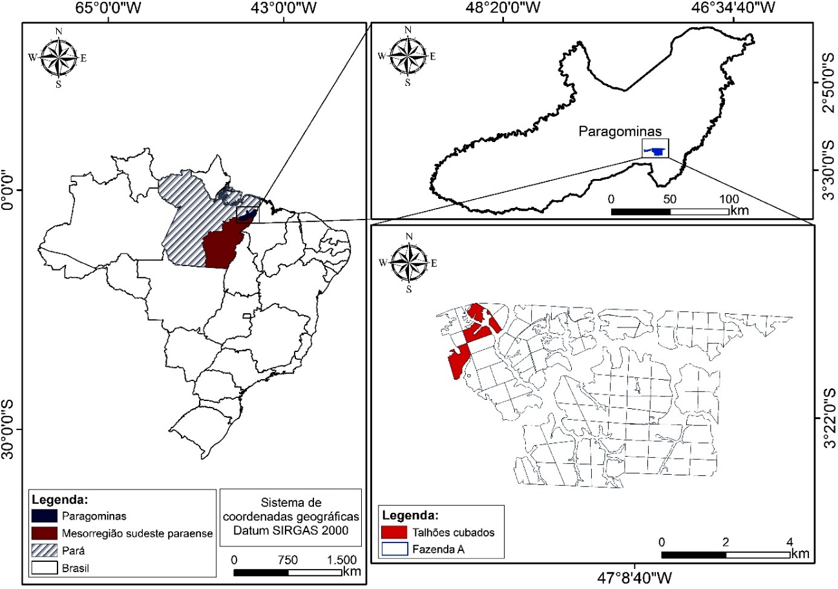

Figura 1 - Localização da área de plantio, bem como os talhões utilizados na estimativa do afilamento do fuste de indivíduos de eucalipto, no município de Paragominas – PA.

Tabela 1 - Clones de eucalipto em estudo, bem como suas respectivas classes diamétricas para realização da cubagem rigorosa
Eucalyptus sp. |  |  |  |  | Eucalyptus urophylla S.T. Blake
Classe | Li |  | Ls | Fi | Classe |  | Li |  | Ls | Fi
I | 16,5 | 25,58 | 34,67 | 5 | I |  | 29,5 | 40,85 | 52,2 | 5
II | 34,67 | 43,75 | 52,83 | 5 | II |  | 52,2 | 63,55 | 74,9 | 5
III | 52,83 | 61,92 | 71,00 | 5 | III |  | 74,9 | 86,25 | 97,60 | 5
Eucalyptus grandis W. Hill ex Maiden x Eucalyptus spp. |  |  |  |  | Eucalyptus brassiana S.T. Blake X Eucalyptus grandis W. Hill ex Maiden
Classe | Li |  | Ls | Fi | Classe | Li |  |  | Ls | Fi
I | 29,3 | 36,17 | 43,03 | 5 | I | 15,8 |  | 25,68 | 35,57 | 5
II | 43,03 | 49,9 | 56,77 | 5 | II | 35,57 |  | 45,45 | 55,33 | 5
III | 56,77 | 63,63 | 70,50 | 5 | III | 55,33 |  | 65,22 | 75,10 | 5
Em que: Li = Limite inferior, Ls = Limite superior,
= média entre os limites, Fi = frequência dos indivíduos por classe.

A cubagem rigorosa seguiu como base o método de Smalian, mensurando-se os diâmetros com casca nas posições de altura do solo (em metros) igual a 0,1; 0,5; 1,3; 2,0; 4,0; e assim sucessivamente de dois em dois metros até o diâmetro com casca igual a 4,0 cm, conforme metodologia proposta por Soares; Paula Neto e Souza (2011). Posteriormente os dados foram organizados e compilados com auxilio do software Microsoft Office Excel versão 2013, de modo que neste mesmo software foi processado o modelo de afilamento de fuste proposto por Kozak et al. (1969) através de regressão linear, enquanto que as RNA foram treinadas no software Neuro versão 4.0.6. Em ambos os programas os dados foram separados de forma aleatória em 70% destes para treinamento e 30% para validação das estimativas. Utilizou-se a razão entre altura da secção e altura real do individuo, bem como o quadrado desta razão, como variáveis de entrada quantitativa para as duas formas de estimativa, no entanto, nas RNA foi inserido a variável categórica clone. O quociente entre diâmetro da secção e diâmetro a 1,3 m do solo (DAP) foi a variável de saída.
As RNA treinadas foram do tipo Multilayer Perceptron (MLP), sendo o algoritmo de aprendizado também Resilient Propagation RPROP⁺. Martins et al. (2016) afirmam que esse tipo de treinamento proporciona uma boa performance em sua aplicação nos recursos florestais. Entretanto, não há uma definição de arquitetura ideal para obter bons resultados com as RNA, logo há necessidade de testar diversas arquiteturas para selecionar aquela de melhor adequação aos dados (GORGENS et al., 2014). Diante disso, treinou-se 120 redes com diferentes arquiteturas e funções de ativação (Tabela 2).

Tabela 2 - Configurações e arquitetura das 120 RNA treinadas na prognose do afilamento do fuste dos indivíduos de eucalipto, no município de Paragominas – PA
RNA | CE | CO | CS | FA na CO e CS
1 a 10 | 3 | 3 | 1 | Sigmoidal
11 a 20 | 3 | 3 | 1 | Tangente Hiperbólica
21 a 30 | 3 | 4 | 1 | Sigmoidal
31 a 40 | 3 | 4 | 1 | Tangente Hiperbólica
41 a 50 | 3 | 5 | 1 | Sigmoidal
51 a 60 | 3 | 5 | 1 | Tangente Hiperbólica
61 a 70 | 3 | 6 | 1 | Sigmoidal
71 a 80 | 3 | 6 | 1 | Tangente Hiperbólica
81 a 90 | 3 | 7 | 1 | Sigmoidal
91 a 100 | 3 | 7 | 1 | Tangente Hiperbólica
101 a 110 | 3 | 8 | 1 | Sigmoidal
111 a 120 | 3 | 8 | 1 | Tangente Hiperbólica
Em que: CE: camada de entrada; CO: camada oculta; CS: camada de saída; FA: Função de ativação da rede.

A avaliação da regressão linear foi baseada nos seguintes critérios: raiz quadrada do erro médio (RQME), variância (s²), soma do quadrado dos resíduos (SQR), coeficiente de correlação múltipla (r), enquanto que para as RNA foram utilizadas todas essas medidas de precisão do ajustamento e ainda o bias (bk). Os critérios utilizados para a avaliação encontram-se representados pelas seguintes equações:
bk=;
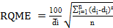;
;
;
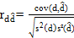.
Em que: di = diâmetro real; = diâmetro estimado; n = número de observações; SQT = soma do quadrado dos tratamento; SQTr = soma dos quadrados dos resíduos dos tratamento; cov = covariancia.
Após o treinamento das RNA, aplicou-se o método descrito por Thaines et al. (2010), denominado de valor ponderado, este consiste na atribuição de pesos aos critérios de ajustamento, no qual para a RNA com melhor eficiência para determinado parâmetro receberá peso 1, enquanto que a segunda melhor receberá peso 2 e assim sucessivamente, ao termino deste processo soma-se todos os pesos e as cinco RNA com menor soma de pesos serão definidas como as melhores RNA. Além disso, a verificação de tendenciosidade das RNA e da regressão linear foi averiguada pela análise gráfica dos resíduos.
Adicionalmente a melhor RNA e a regressão linear foram comparadas pelo teste não paramétrico Qui-quadrado (χ²), para averiguar se os diâmetros reais e os diâmetros estimados são estatisticamente semelhantes ou estatisticamente diferentes, através da formula:
χ²=Σ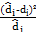.

Resultados e discussão
As RNA 43, 102, 77, 76 e 87 foram as que apresentaram as melhores medidas de precisão do ajustamento, de modo que três destas possuíam função de ativação sigmoidal, enquanto que as demais foram do tipo tangente hiperbólica (Tabela 3). Cunha Neto et al. (2018) também encontraram RNA’s com função sigmoidal apresentando bom desempenho.

Tabela 3 - Medidas de precisão e configuração das cinco melhores redes a partir do seu valor ponderado, bem como as medidas de precisão da regressão linear.
RNA | Arquitetura | FA | BIAS | RQME | s² | SQR | r |  |  | VP
 |  |  |  |  |  |  | Treino | Validação |  | VP
43 | 3-5-1 | Sigmoidal | 0,00005 | 4,755 | 0,00227 | 1,1555 | 0,9781 |  | 0,97292 | 27
102 | 3-8-1 | Sigmoidal | 0,00007 | 4,792 | 0,0023 | 1,1732 | 0,97776 |  | 0,97622 | 52
77 | 3-6-1 | Tangente  hiperbólica | 0,00003 | 4,814 | 0,00232 | 1,184 | 0,97756 |  | 0,97345 | 61
76 | 3-6-1 | Tangente  hiperbólica | 0,00004 | 4,815 | 0,00232 | 1,1846 | 0,97757 |  | 0,97384 | 66
87 | 3-7-1 | Sigmoidal | 0,00012 | 4,755 | 0,00227 | 1,1554 | 0,97811 |  | 0,97481 | 66
Modelo | B0 | B1 | B2 | RQME | s² | SQR | r
 |  |  |  |  |  |  | Treino |  | Validação
Kozak et al. (1969) | 1,069782 | -0,8578963 | 0,06316 | 7,00138 | 23,45204 | 2,08151 | 0,92321 |  | 0,91262
Em que: FA = função de ativação; RQME = raiz quadrada do erro médio; s² = variância; SQR = soma dos quadrados dos resíduos; r = coeficiente de correlação; VP = valor ponderado; B = coeficiente da regressão.

Quanto à arquitetura é notório que as redes com mais de cinco neurônios na camada oculta foram superiores as demais, corroborando com a quantidade de neurônios que melhor se ajustou no estudo de Schikowski et al. (2015). Segundo Haykin (2001), a quantidade de neurônios ocultos está intimamente ligada ao potencial da RNA em identificar relações não lineares implícitas entre o banco de dados e retirar estatísticas de ordem alta.
Em relação às medidas de precisão do ajustamento, as RNA apresentaram uma eficiência superior à regressão linear, pois, obteve menor RQME, s² e SQR, além de maiores r, denotando que os modelos de regressão possuem maior tendenciosidadede. A RNA 43 foi considerada mais eficiente na estimativa do afilamento do fuste de Eucalyptus spp. Nota-se que o RQME das RNA obteve valores inferiores a 5%, assemelhando-se aos valores obtidos por Schikowski et al. (2015) também na estimativa do afilamento do fuste de indivíduos de eucalipto. Martins et al. (2016), também encontraram valores de RQME inferiores a 5% na estimativa do afilamento do fuste de indivíduos de eucalipto. Silva et al. (2016) encontraram o r com valores superiores a 0,97 na prognose do afilamento do fuste, corroborando com os valores encontrados neste estudo para esta variável.
Ao verificar a tendenciosidade das redes e do modelo de regressão é perceptível que as RNA não foram tendenciosas para estimar o afilamento do fuste, enquanto que, houve heterocedasticidade entre os dados na estimativa pelo modelo de regressão. Nota-se que para as RNA os resíduos se concentraram na classe central (0), enquanto que para a regressão estes apresentaram maior porção entre o intervalo de -4 e 4 (Figura 2), tal resultado ratifica com o encontrado por Cunha Neto et al. (2018) em seu trabalho intitulado redes neurais artificiais e regressão na estimativa da altura em povoamento experimental misto e equiâneo, no qual os autores verificaram que na regressão os resíduos ficaram dispersos, enquanto que a estimação por RNA proporciona uma maior homocedasticidade entre os valores preditos e observados.
Com o teste não paramétrico Qui-quadrado (p-value = 0,05), foi possível constatar que tanto a estimação por regressão quanto a estimação por RNA foi estatisticamente semelhante ao diâmetro mensurado em campo (Tabela 4).

Tabela 4 - Resultado do teste não paramétrico Qui-quadrado.
Estimador | Di obs | Di est | χ² cal | χ²Tab
RNA 43 | 12,896 | 12,903 | 8,20E-26^{ns} | 255,6
Kozak et al. (1969) | 12,896 | 12,964 | 22,31451^{ns} | 255,6
Em que: = média; Di = diâmetro; χ² = Qui-quadrado; cal = calculado; tab = tabelado; ns = não significativo ao nível de 5% de probabilidade pelo teste não paramétrico Qui-quadrado.

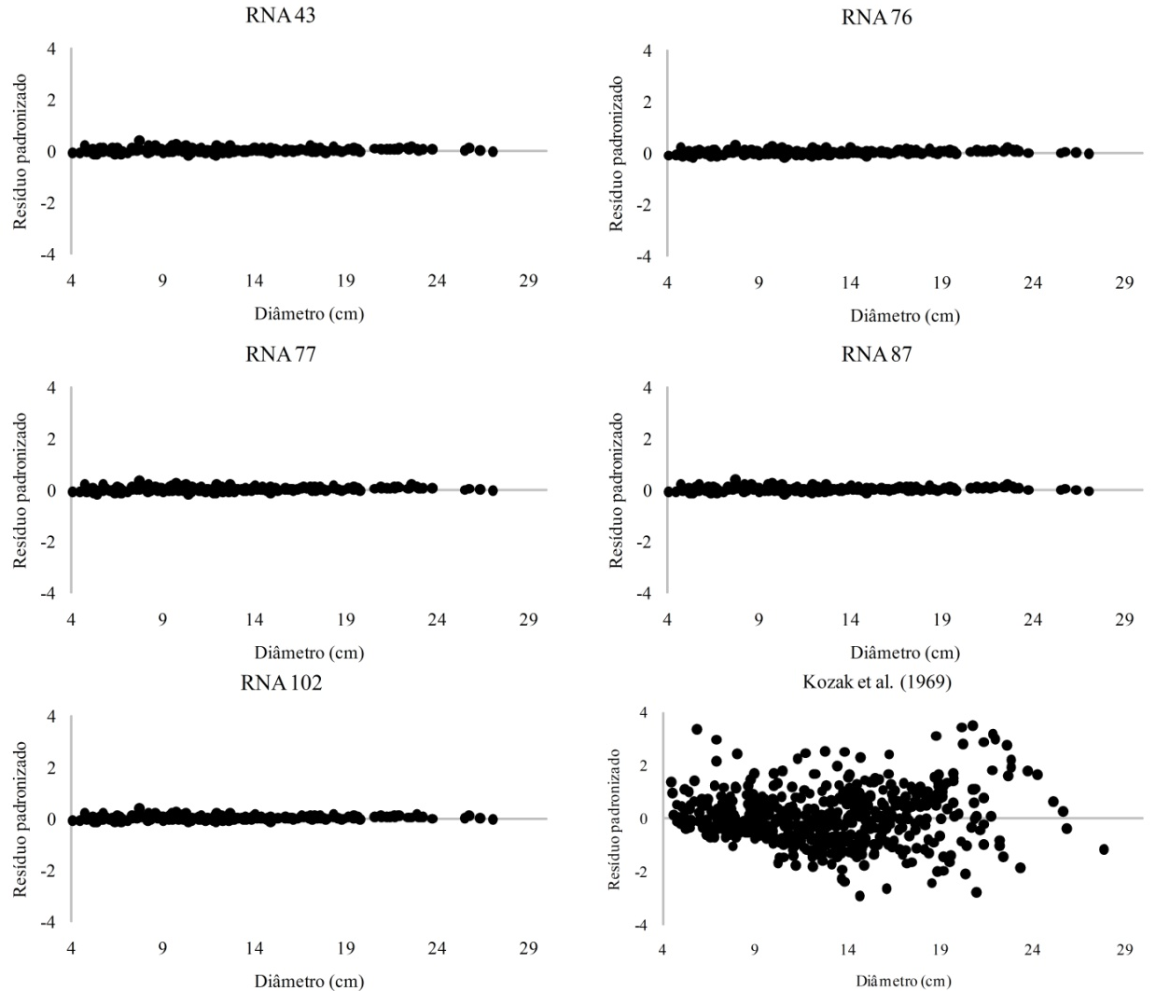
Figura 2 - Gráfico de dispersão dos resíduos para a estimativa do afilamento do fuste de indivíduos de eucalipto, no município de Paragominas – PA.
Contudo, observa-se que a RNA superestimou o diâmetro das árvores em 0,007 cm, enquanto que a regressão superestimou em 0,068 cm, denotando que a RNA foi levemente mais precisa. Leite et al. (2011), também encontraram resultados mais eficazes na estimação do afilamento de fuste de indivíduos de Tectona grandis com RNA em comparação às estimativas obtidas pelo modelo de Kozak.
Adicionalmente, Özçelik et al. (2013) afirmaram que as RNA’s são outra opção à modelagem por regressão, pois são altamente precisas. Além disso, Binoti et al. (2014a) e Cunha Neto et al. (2018) destacam que a maior vantagem do uso de RNA é o emprego de variáveis qualitativas, pois, permite que uma única rede explique determinada variável, tal como a variação volumétrica, enquanto que por regressão seria necessário cerca de 50 modelos para tal fim, devido a amplitude do banco de dados, de modo que haveria necessidade de estratificá-los a aplicação do método convencional de regressão.

4. Conclusões
Os dois métodos são eficazes para estimar o afilamento do fuste pelo modelo Kozak et al. (1969). As RNA merecem maior destaque em relação à estimativa por regressão, pois demonstrou precisão e homocedasticidade, sendo a RNA 43 aquela que melhor ajustou para este povoamento.

Referências
ALVARES, C. A.; STAPE, J. L.; SENTELHAS, P. C.; GONÇALVES, J. L. M.; SPAROVEK, G. Köppen's climate classification map for Brazil. Meteorologische Zeitschrift, Stuttgart, v. 22, n. 6, p. 711-728, 2013. doi: 10.1127/0941-2948/2013/0507.
BINOTI, D. H. B.; BINOTI, M. L. M. S.; LEITE, H. G. Configuração de redes neurais artificiais para estimação do volume de árvores. Ciência da Madeira, Pelotas, v. 5, n. 1, p. 58-67, 2014a. doi: 10.12953/2177-6830.v05n01a06.
BINOTI, M. L. M. da S. Redes neurais artificiais para prognose da produção de povoamentos não desbastados de eucalipto. 2010. 54f. Dissertação (Mestrado) Universidade Federal de Viçosa, Viçosa, 2010.
BINOTI, M. L. M. S.; BINOTI, D. H. B.; LEITE, H. G.; GARCIA, S. L. R.; FERREIRA, M. Z.; RODE, R.; SILVA, A. A. L. Redes neurais artificiais para estimação do volume de árvores. Revista Árvore, Viçosa, MG, v. 38, n. 2, p. 283-288, 2014b. doi: 10.1590/S0100-67622014000200008
CAMPOS, J.C.C.; LEITE, H.; G. Mensuração Florestal: Perguntas e Respostas. 2.ed. ver. E ampl. – Viçosa: ed. UFV, 2006.
CUNHA NETO, E. M; BEZERRA, J. C. F.; ANDRADE, J. S.; MAR, A. L.; VAZ, M. M.; ROCHA, J. E. C.; MELO, M. R. S; ALVES, G. A. R. Redes neurais artificiais e regressão na estimativa da altura em povoamento experimental misto e equiâneo. Caderno de Ciências Agrárias, Minas Gerais, v. 10, n. 3, p.60-68, dez. 2018.
GOMES, A.M.A. Medição dos arvoredos. Lisboa: Livraria Sá da Costa, 1957. 413p.
GORGENS, E. B. et al. Influência da arquitetura na estimativa de volume de árvores individuais por meio de redes neurais artificiais. Revista Árvore, Viçosa-MG, v. 38, n. 2, p. 289-295, 2014. doi: 10.1590/S0100-67622014000200009.
HAYKIN, S. Redes neurais: princípios e prática. 2ed. Porto Alegre: Bookman, 2001. 900p.
INSTITUTO DE DESENVOLVIMENTO FLORESTAL DO ESTADO DO PARÁ - IDEFLOR. Plano safra florestal madeireira do Estado do Pará: 2010. Belém: IDEFLOR, 2010. 102p.
KOZAK, A.; MUNRO, D.D.; SMITH, J.G.H. Taper functions and their applications in forest inventory. Forestry Chronicle, v.45, n.4, p.278-283, 1969.
LEITE, H. G.; BINOTI, M. L. M. S.; BINOTI, D. H. B.; FARDIN, L.; TAKIZAWA, F. I. Estimation of inside-bark diameter and heartwood diameter for Tectona grandis Linn. trees using artificial neural networks. European Journal of Forest Research, v. 130, n. 2, p. 263-269, 2011. doi:10.1007/s10342-010-0427-7
MARTINS, E. R; BINOTI, M. L. M. S; LEITE, H. G; BINOTI, D. H; DUTRA, G. C. Configuração de redes neurais artificiais para estimação do afilamento do fuste de árvores de eucalipto. Revista Brasileira de Ciências Agrárias, Recife, v. 11, n. 1, p.33-38, 08 mar. 2016. doi: 10.5039/agraria.v11i1a5354.
MENDONÇA, N. P.; CARVALHO, M. C.; GOMIDE, L. R.; FERRAZ, A. C. Fo.; FERREIRA, M. A. Previsão de diâmetros ao longo do fuste de eucalipto via redes neurais artificiais. Enciclopédia Biosfera, Goiânia, v. 11, n. 22, p. 2419-2429, 2015. doi: 10.18677/Enciclopedia_Biosfera_2015_212.
ÖZÇELIK, R.; DIAMANTOPOULOU, M. J.; CRECENTE-CAMPO, F.; ELER, U. Estimating Crimean juniper tree height using nonlinear regression and artificial neural network models. Forest Ecology and Management, v.306, p.52–60, 2013. doi: 10.1016/j.foreco.2013.06.009.
SANQUETTA, C. R.; WOJCIECHOWSKI, J.; CORTE, A. P. D.; BEHLING, A.; PÉLLICO, S. No.; RODRIGUES, A. L.; SANQUETTA, M. N. .. Comparison of data mining and allometric model in estimation of tree biomass. BMC Bioinformatics, v. 16, n. 247, 2015. doi: 10.1186/s12859-015-0662-5.
SCHIKOWSKI, A. B.; CORTE, A. P. D.; SANQUETTA, C. R. Estudo da forma do fuste utilizando redes neurais artificiais e funções de afilamento. Pesquisa Florestal Brasileira, Colombo, v. 35, n. 82, p. 119-127, 2015. doi: 10.4336/2015.pfb.35.82.867.
SCHRÖDER, T.; HOFIÇO, N. A. S.; ZIMMERMANN, A. P. L.; PEREIRA, L. D.; ROCHA JUNIOR, D. S.; MEYER, E. A.; FLEIG, F. D. Métodos de estimativa de volume comercial para Eucalyptus grandis: especificidades e recomendações. Pesquisa Florestal Brasileira, Colombo, v. 33, n. 73, p. 1-7, 2013. doi: 10.4336/2013.pfb.33.73.446.
SILVA, S.; NETO, S. N. O.; LEITE, H. G.; OBOLARI, A. M. M.; SCHETTINI, B. L. S. Avaliação do uso de regressão e rede neural artificial para modelagem do afilamento do fuste de eucalipto em sistema silvipastoril. Enciclopédia Biosfera, Goiânia, v. 13, n. 23, p. 189-199, 2016. doi: 10.18677/Enciclopedia_Biosfera_2016_018.
SOARES, C. P. B.; PAULA NETO, F. D.; SOUZA, A. L. D. Dendrometria e inventário florestal. 2. ed. Viçosa: Editora UFV; 2011.
TÉO, S. J.; MARCON, A.; EHLERS, T.; BIANCHI, J. C.; PELOSO, A.; NAVA, P. R.; DA COSTA, R. H. Modelos de afilamento para Pinus elliottii em diferentes idades, na região de caçador, SC. Floresta, Curitiba, v. 43, n. 3, p.439-452, set. 2013. doi: 10.5380/rf.v43i3.30320.
THAINES, F.; BRAZ E. M.; MATTOS, P. V.; THAINES, A. A. R. Equações para estimativa de volume de madeira para a região do Rio Ituxi, Lábrea, AM. Pesquisa Florestal Brasileira, Colombo, v. 30, n. 64, p.283-289, dez. 2010. 10.4336/2010.pfb.30.64.283.

